Bauen mit Holz einfach und effizient machen
EGGER Gruppe etabliert neue Division Building Products
Holz gewinnt als nachhaltiger Baustoff zunehmen an Bedeutung. Renovierungsdruck und Verdichtung im städtischen Raum, Fachkräftemangel im Handwerk und Ressourcenfragen bedeuten Potenzial und Herausforderung zugleich für die Branche. EGGER reagiert darauf mit einer eigenen Organisationseinheit, der Division EGGER Building Products. Sie wird durch CEO Ulrich Weihs geführt.
Um bestmöglich für weiteres Wachstum im Kernmarkt Europa und darüber hinaus aufgestellt zu sein und gemeinsam mit Holzbau-Kunden zukunftsfähige Lösungen für die drängenden Wohn- und Objektbaufragen unserer Zeit zu entwickeln, bündelt die EGGER Gruppe die Herstellung und Vermarktung von Bauprodukten in der neuen Division. Sie umfasst sämtliche Aktivitäten der OSB-Werke Wismar (DE) und Radauti (RO) sowie des Sägewerks Brilon (DE) und die weltweite Vermarktung der Produktgruppen OSB, DHF.
Geleitet wird die Division EGGER Building Products von Ulrich Weihs (CEO). Ihm nachfolgend wird Georg Lingemann CEO des Sägewerks Brilon (DE). Außerdem im Führungsteam der neuen Division EGGER Building Products sind Andrea Kempen (Finanzen/Verwaltung), Jost Börger (Vertrieb DACH), Jürgen Schaffer (Vertrieb Osteuropa & Skandinavien), Moritz Steinruck (Produktmanagement) und Christian Moßhammer (Marketing). Gemeinsam mit den Werksleitungen der OSB-Werke Wismar und Radauti sowie über 460 in der Division tätigen Mitarbeitern werden sie Systemlösungen für das Bauen mit Holz entwickeln, weitere Veredelungsmöglichkeiten für Bauprodukte kreieren und Synergien zwischen den Standorten stärken.
Serielles Bauen und Systemlösungen im Fokus
„Bauprodukte aus Holz und Holzwerkstoffen haben eine große Zukunft“, ist CEO Ulrich Weihs überzeugt. „Sie sind nachhaltige Baustoffe, die klimaneutral nachwachsen. Unser Ziel ist es, innovative Systemlösungen für den Holzbau zu entwickeln, die industriell zu fertigen sind und die kostbare Ressource Holz schonen. Die Division EGGER Building Products wird dazu beitragen, das Bauen mit Holz einfach und effizient zu machen.“
Mit der zum 1.5.2021 operativen Organisation besteht die EGGER Gruppe nun aus sechs Divisionen, die nach Produktkategorien und Regionen strukturiert sind: EGGER Decorative Products West, Mitte, Ost und Americas, EGGER Flooring Products und EGGER Building Products.

Über EGGER
Das seit 1961 bestehende Familienunternehmen beschäftigt rund 10.100 Mitarbeiter. Diese produzieren weltweit an 20 Standorten eine umfassende Produktpalette aus Holzwerkstoffen, basierend auf Span-, OSB- und MDF-Platten, sowie Schnittholz. EGGER hat weltweit Abnehmer in der Möbelindustrie, dem Holz- und Baustofffachhandel sowie bei Baumärkten. EGGER Produkte finden sich in unzähligen Bereichen des privaten und öffentlichen Lebens: in Küche, Bad, Büro, Wohn- und Schlafräumen. Dabei versteht sich EGGER als Komplettanbieter für den Möbel- und Innenausbau, für den konstruktiven Holzbau sowie für Laminatfußböden.

Neue Division EGGER Building Products

- 3 Standorte: OSB-Werke in Wismar (DE) und Radauti (RO), Sägewerk in Brilon (DE)  - EGGER produziert OSB seit 2000, Schnittholz seit 2008 | - Kapazitäten:  880.000 m³ OSB  >20.000 m³ DHF  550.000 m³ Schnittholz  - Rund 460 Mitarbeiter

Für Rückfragen:

FRITZ EGGER GmbH & Co. OG
Holzwerkstoffe
Manuela Leitner
Weiberndorf 20
6380 St. Johann in Tirol
Österreich
T +43 5 0600-10638
F +43 5 0600-90638
manuela.leitner@egger.com

Bildlegende
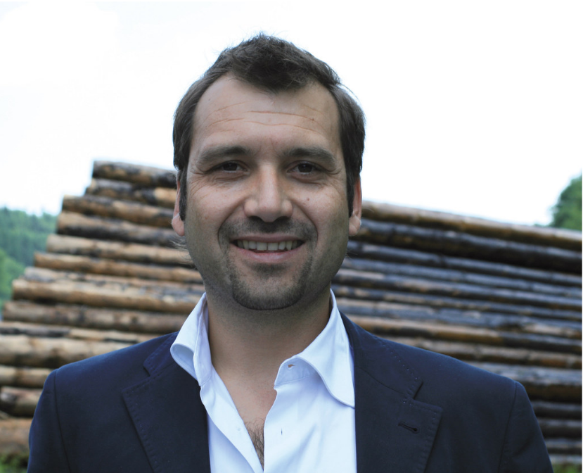 | Ulrich Weihs ist CEO der neuen Division EGGER Building Products
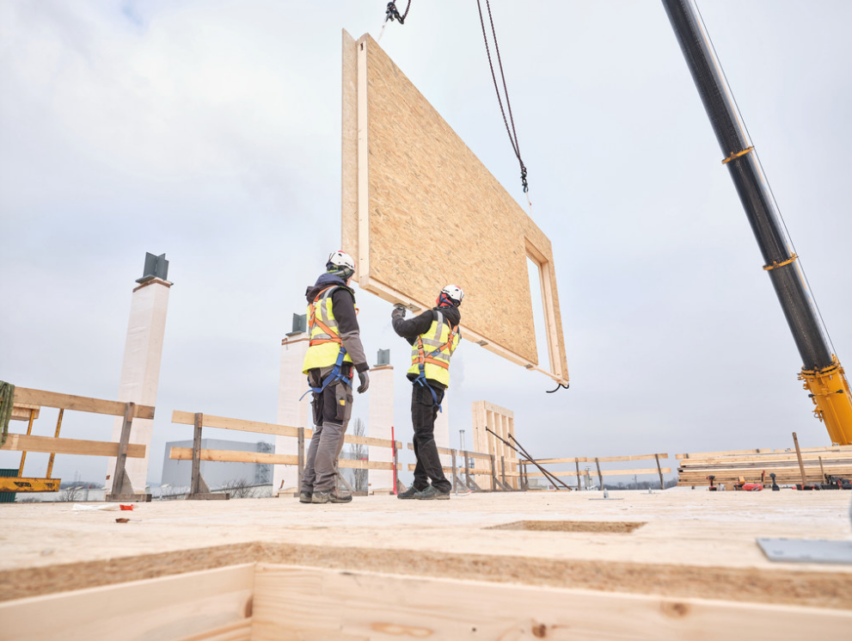 | EGGER Bauprodukte bieten Systemlösungen für den privaten und gewerblichen Holzbau.
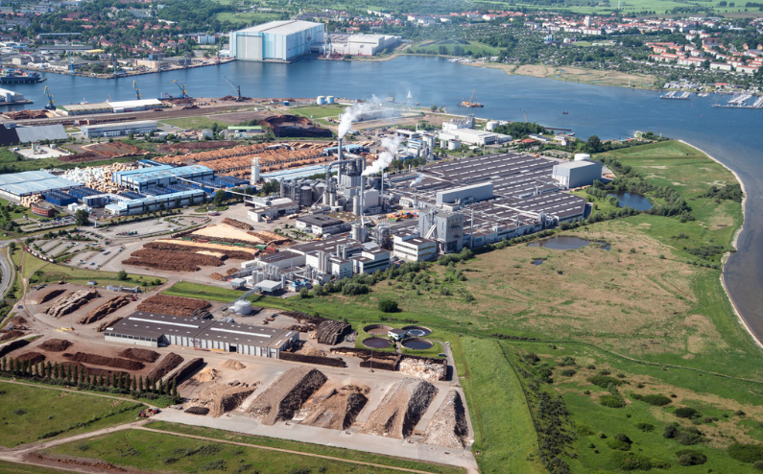 | OSB-Werk Wismar (DE)
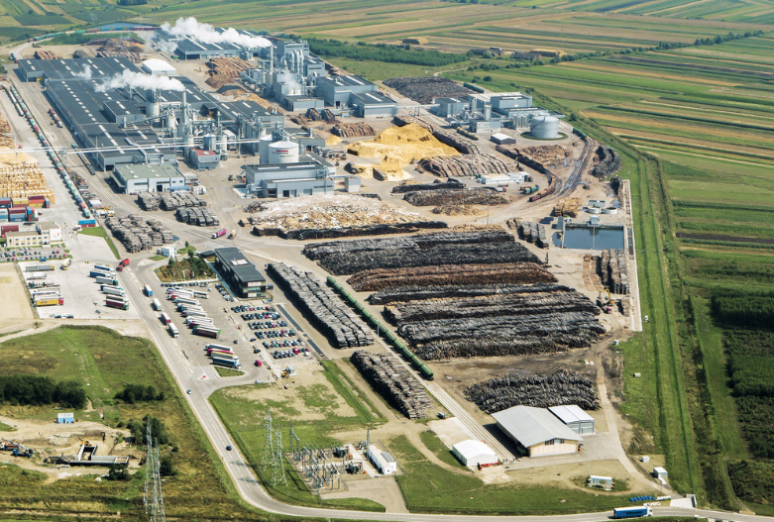 | OSB-Werk Radauti (RO)
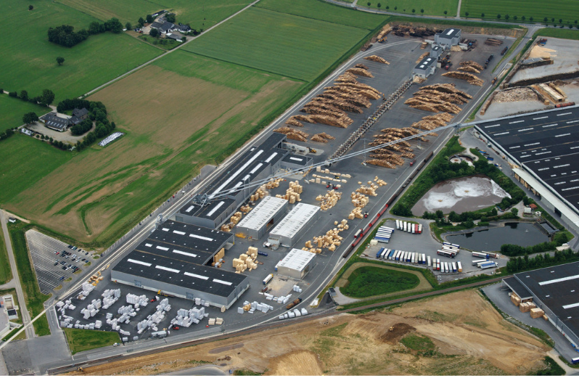 | Sägewerk Brilon (DE)

FOTOS: EGGER Holzwerkstoffe, Abdruck bei Nennung des Rechteinhabers honorarfrei
Zum Download: https://fritzegger.sharefile.eu/d-sb01fc97b8fc54297af06146ce58e3b79

